Técnicas de expresión oral

Profesor(a): Laura Elizabeth Celis Rincón
Alumno:
-Olivares Márquez José Ramón
Grado: 6^{to} Grupo: A Turno: Matutino
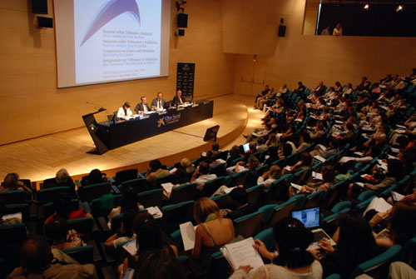
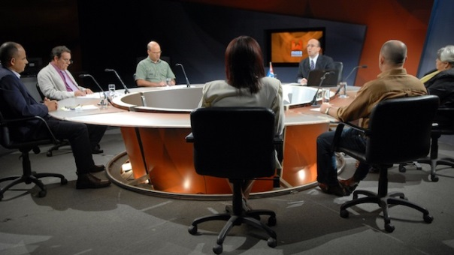

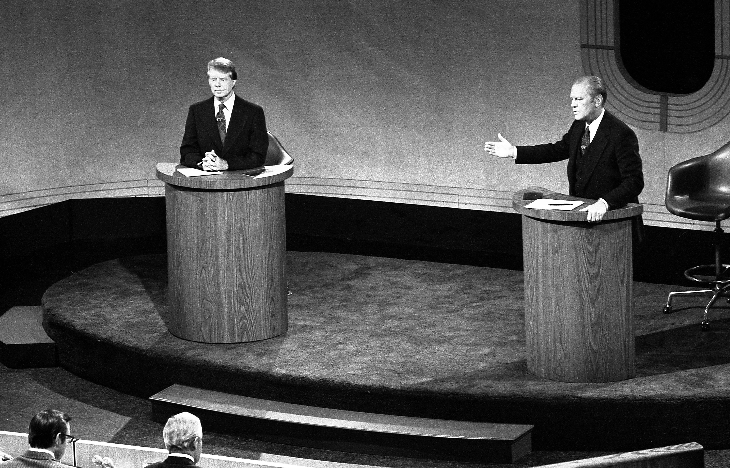

Técnica | Características | Utilidades
Simposio | *Los exponentes o personas encargadas de intervenir deben ser expertos en la materia que se va a tratar.  *Los participantes pueden intervenir, sucesivamente, con el fin de refutar o apoyar las tesis expuestas, aunque la intención no es polemizar sino informar.  *Quien debe introducir el tema es el coordinador. El coordinador debe a su vez, presentar a cada uno de los ponentes, y enunciar algunos datos de su vida profesional y académica.  *El público se limita a escuchar, aunque generalmente, al final se da un espacio para hacer preguntas. | *Obtención de información autorizada sobre diversos aspectos de un mismo tema.  *Tratamiento de tema de actualidad de carácter controvertible o “difícil”.  *Control alto sobre la organización lógica del tema.  *Exige control sobre la emotividad de los participantes, para evitar “discurso”, deseo de “ganar”.
Seminario | *Los miembros tienen intereses comunes en cuanto al tema , y un nivel semejante de información acerca del mismo  *El tema o material exige la investigación o búsqueda específica en diversas fuentes. Un tema ya elaborado o expuesto en un libro no justifica el trabajo de seminario.  *El desarrollo de las tareas, así como los temas y subtemas por tratarse son planificados por todos los miembros en la primera sesión de grupo.  *Los resultados o conclusiones son responsabilidad de todo el grupo. | *Trabajo en equipo  *Tomar la iniciativa para aspectos esenciales de su tarea  *Tomar decisiones sobre el curso de su aprendizaje  *Experimentar sus esfuerzos como importante para sí mismos  *Buscar puntos alternativos de vista y modiﬁcar sus ideas, enfoques, estrategias, etc.
Foro | *Todos los mensajes llevan adjunta la foto del autor.  *Las discusiones pueden verse anidadas, por rama, o presentar los mensajes más antiguos o el más nuevo primero.  *El profesor puede mover fácilmente los temas de discusión entre distintos foros.  *Las imágenes adjuntas se muestran dentro de los mensajes. | *Un foro es un grupo de personas que convergen en un determinado especio para articular conversaciones, en torno a un tema común y específico, o bien sea cualquier tema de actualidad.  *Un foro sirve para discutir un tema de interés común a varias personas o instituciones.
Mesa redonda | *Orden.- Este es el proceso o línea a seguir durante los debates y movimientos.  *Turnos.- Son necesarios para que cada debatiente pueda exponer sus ideas en el momento oportuno.  *Tema.- Son seleccionados los temas y los procedimientos, generalmente estos son establecidos por el moderador o director.  *Tiempo.- El tiempo puede ser establecido como límite para realizar la mesa de debate. | *Exponer diferentes puntos de vista y tratarlos.  *Explorar el tema de la reunión.  *Negociación entre los interlocutores.  Formular preguntas después de la exposición.  *Beneficiar a la sociedad.
Debate | En los debates se tratan temas que pueden estar previamente definidos o que surjan en el mismo.  Generalmente los debates tienen polémica entre los debatientes y los inferentes expresan y defienden sus posturas, siempre de manera lógica, exponiendo sus premisas y comprobándolas en forma ordenada.  En un debate se pueden establecer reglas que establecen periodos de exposición. | Un debate es una herramienta comunicativa importantísima para las democracias actuales y en pequeña escala para nuestro día a día; y es que gracias a esta herramienta, podemos obtener varias opiniones acerca de un mismo tema.

